Relatório Final: Novembro Azul — o Mês Mundial de Combate ao Câncer de Próstata.
Membros do grupo: Gabriela, Giovanna, Guilherme, Matheus.
Repositório GitHub: https://github.com/gbambrosio/Trabalho_Final_Redes
Página pública no GitHub Pages: https://gbambrosio.github.io/Trabalho_Final_Redes
Este projeto consiste no desenvolvimento de uma plataforma digital interativa, criada com HTML, CSS e JavaScript, com o objetivo central de promover a conscientização sobre o Novembro Azul — o Mês Mundial de Combate ao Câncer de Próstata. A página visa quebrar o tabu sobre o rastreamento da doença, enfatizando a importância da prevenção e do diagnóstico precoce.
A solução oferece uma abordagem completa ao tema, incluindo informações sobre:
- Estatísticas e Visualização de Dados: Para embasar a conscientização com dados de saúde pública, a plataforma utiliza informações agregadas e anonimizadas, provenientes de fontes oficiais como o DATASUS (Departamento de Informática do SUS), conforme mencionado na seção de Privacidade. Estes dados foram utilizados para simular a realidade de Juiz de Fora/MG em relação aos procedimentos (Consultas Especializadas, Exames de PSA e Biópsias). O processamento desses dados em JavaScript (biblioteca Chart.js) permitiu a criação de um gráfico dinâmico e uma tabela detalhada, ilustrando visualmente o fluxo do funil diagnóstico e a importância do rastreamento.
- Saúde e Risco: Detalha os principais fatores de risco, sintomas de alerta e a função dos exames preventivos (Toque Retal e PSA).
- Tratamento: Explica as opções de diagnóstico, a classificação do câncer pela Escala de Gleason e as diversas modalidades de tratamento.
- Usabilidade e Acessibilidade: Incorpora recursos de responsividade, alternância entre tema claro/escuro e um botão "Voltar ao Topo" para garantir uma experiência de usuário eficiente e acessível.
- Conformidade: Reforça o compromisso com a privacidade e a Lei Geral de Proteção de Dados (LGPD), destacando que a plataforma é educativa.
A página traz também uma seção de cadastro, que simula a criação de uma lista de interessados em realizar um check up preventivo de forma gratuita pela Rede Pública de Saúde.
Como essa parte atualmente funciona somente de forma local, abaixo temos uma visão geral e um resumo de como no frontend o usuário preencherá seus dados, assim como o backend atua no armazenamento dessas informações no banco de dados.

Os dados dos interessados são coletados através do formulário da página “Cadastro”e passados via método [POST].

<form action="cadastro_bd.php" method="post">

O arquivo de BackEnd “cadastro_bd.php” faz conexão com o banco de dados em MySql “cadastro_checkup” e trata os dados trazidos pelo método [POST].

$servername = "localhost";
$port = 3306;
$username = "root";
$password = "";
$dbname = "cadastro_checkup";
$table = "agendamentos";

$conn = new mysqli($servername, $username, $password, $dbname);

// Coleta e sanitiza os dados do POST

$nome = $conn->real_escape_string($_POST['nome'] ?? '');
$email = $conn->real_escape_string($_POST['email'] ?? '');
$idade = (int) ($_POST['idade'] ?? 0); // Converte para inteiro
$cpf = $conn->real_escape_string($_POST['cpf'] ?? '');
// Cartão SUS é opcional
$cartao_sus = $conn->real_escape_string($_POST['cartao_sus'] ?? NULL);
$historico = $conn->real_escape_string($_POST['historico_familiar'] ?? 'nao');

// Remove caracteres que não sejam números do CPF e Cartão SUS
$cpf = preg_replace('/[^0-9]/', '', $cpf);
if (!empty($cartao_sus)) {
$cartao_sus = preg_replace('/[^0-9]/', '', $cartao_sus);

Em seguida o arquivo “cadastro_bd.php”, prepara a inserção de dados na tabela “Agendamentos”.

$sql = "INSERT INTO $table (nome, email, idade, cpf, cartao_sus, historico_familiar) VALUES (?, ?, ?, ?, ?, ?)";

if ($stmt = $conn->prepare($sql)) {

// Liga as variáveis aos placeholders da query
$stmt->bind_param("ssisss", $nome, $email, $idade, $cpf, $cartao_sus, $historico);

// Executa a declaração
if ($stmt->execute()) {
echo "<h2>✅ Inscrição Realizada com Sucesso!</h2>";
echo "<p>Seu agendamento de interesse foi registrado. Entraremos em contato em breve.</p>";
echo '<p><a href="cadastro.html">Voltar ao Formulário</a></p>';
} else {
// Verifica se o erro foi devido à duplicidade de CPF ou E-mail (chave UNIQUE)
if ($conn->errno == 1062) {
echo "<h2>❌ Erro ao Inserir Dados</h2>";
echo "<p>Parece que você já se inscreveu. O CPF ou E-mail informado já está cadastrado.</p>";
} else {
echo "<h2>❌ Erro ao Inserir Dados</h2>";
echo "<p>Ocorreu um erro ao registrar sua inscrição: " . $stmt->error . "</p>";
}
}
$stmt->close();

} else {
echo "<h2>❌ Erro de Preparação da Query</h2>";
echo "<p>Ocorreu um erro na preparação da consulta: " . $conn->error . "</p>";
}

} else {
$conn->close();
Abaixo temos a representação visual do FrontEnd - com a tela de cadastro do interessado -, e, BackEnd - com a tela de consulta ao banco de dados -.

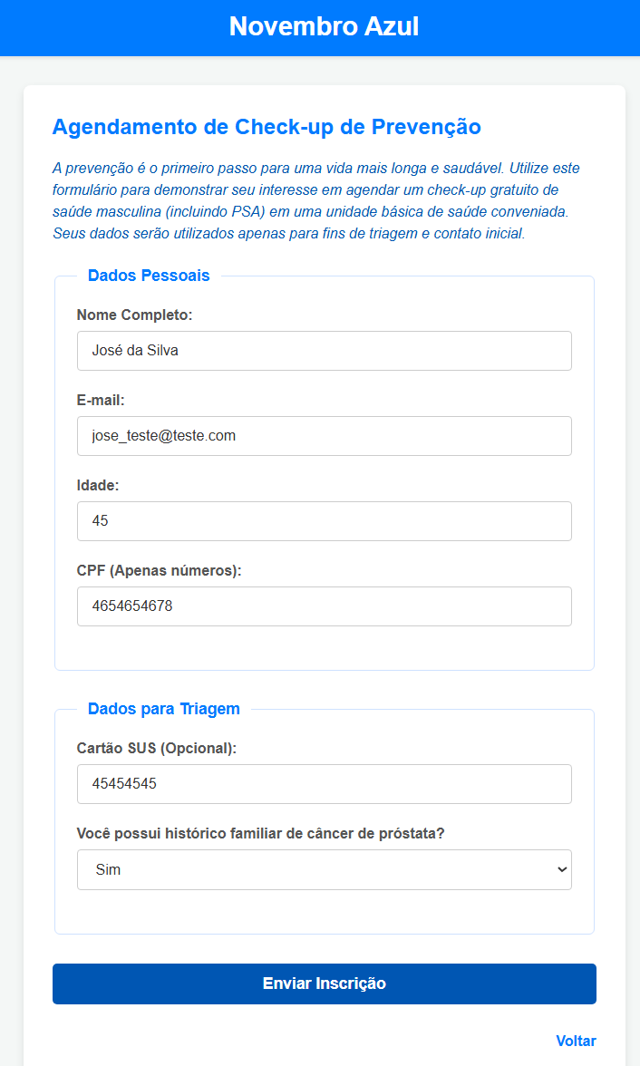
Tela de Cadastro preenchida com os dados de um usuário teste.

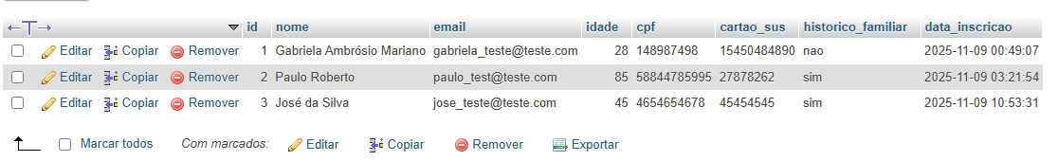
Tela de Consulta ao banco de dados “cadastro_checkup” dentro do PhpMyAdmin.

Este trabalho atua como um recurso informativo completo, mobilizando a população masculina a cuidar da saúde por meio de um design funcional e dados transparentes.

